**АТиОП. Лаб 7. Куркутов Токашев ИС-31**

**Объект тестирования**

Сайт – курс по обучению сетевым технологиям.  
Функционал сайта – отображение информации и изображений, обеспечение перехода между страницами с контентом, проведение теста и отображение результатов.  
Тестирование произведено в рамках проверки на корректность работы отдельных модулей исходного кода, проверки работы программных модулей в группе, проверки соответствия системы исходным требованиям.

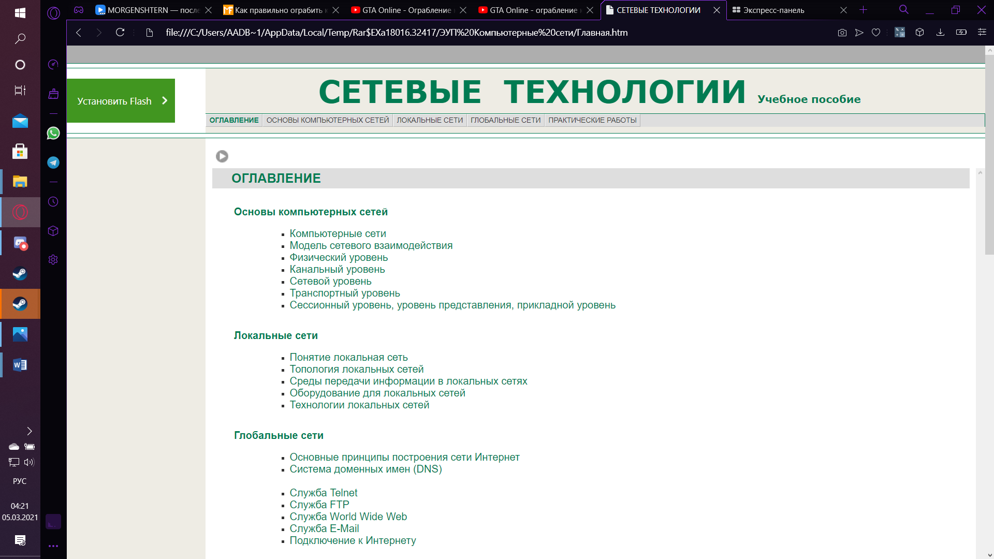

Рисунок 1. Главная страница тестируемого сайта.

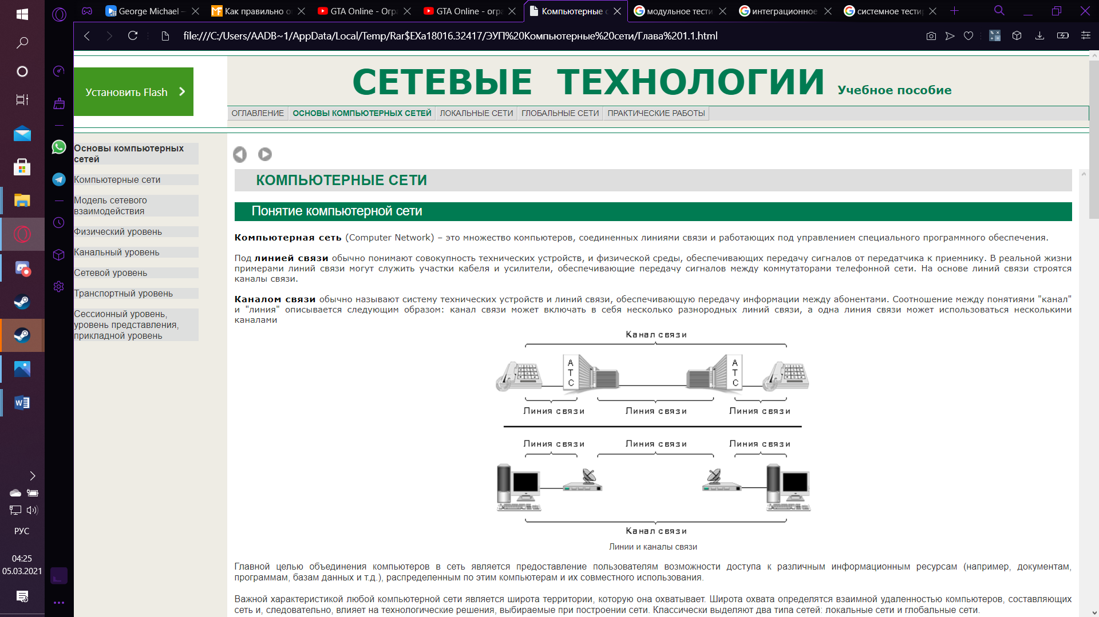

Рисунок 2. Страницы с обучающим контентом.

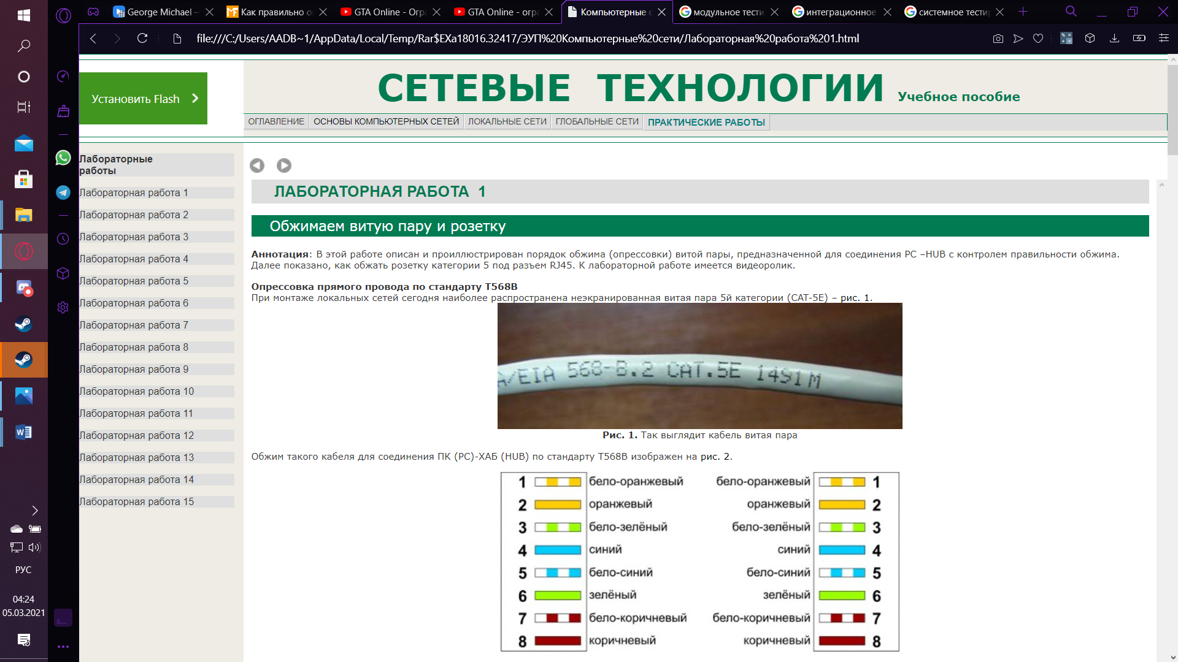

Рисунок 3. Фрагмент страницы с самостоятельными работами.

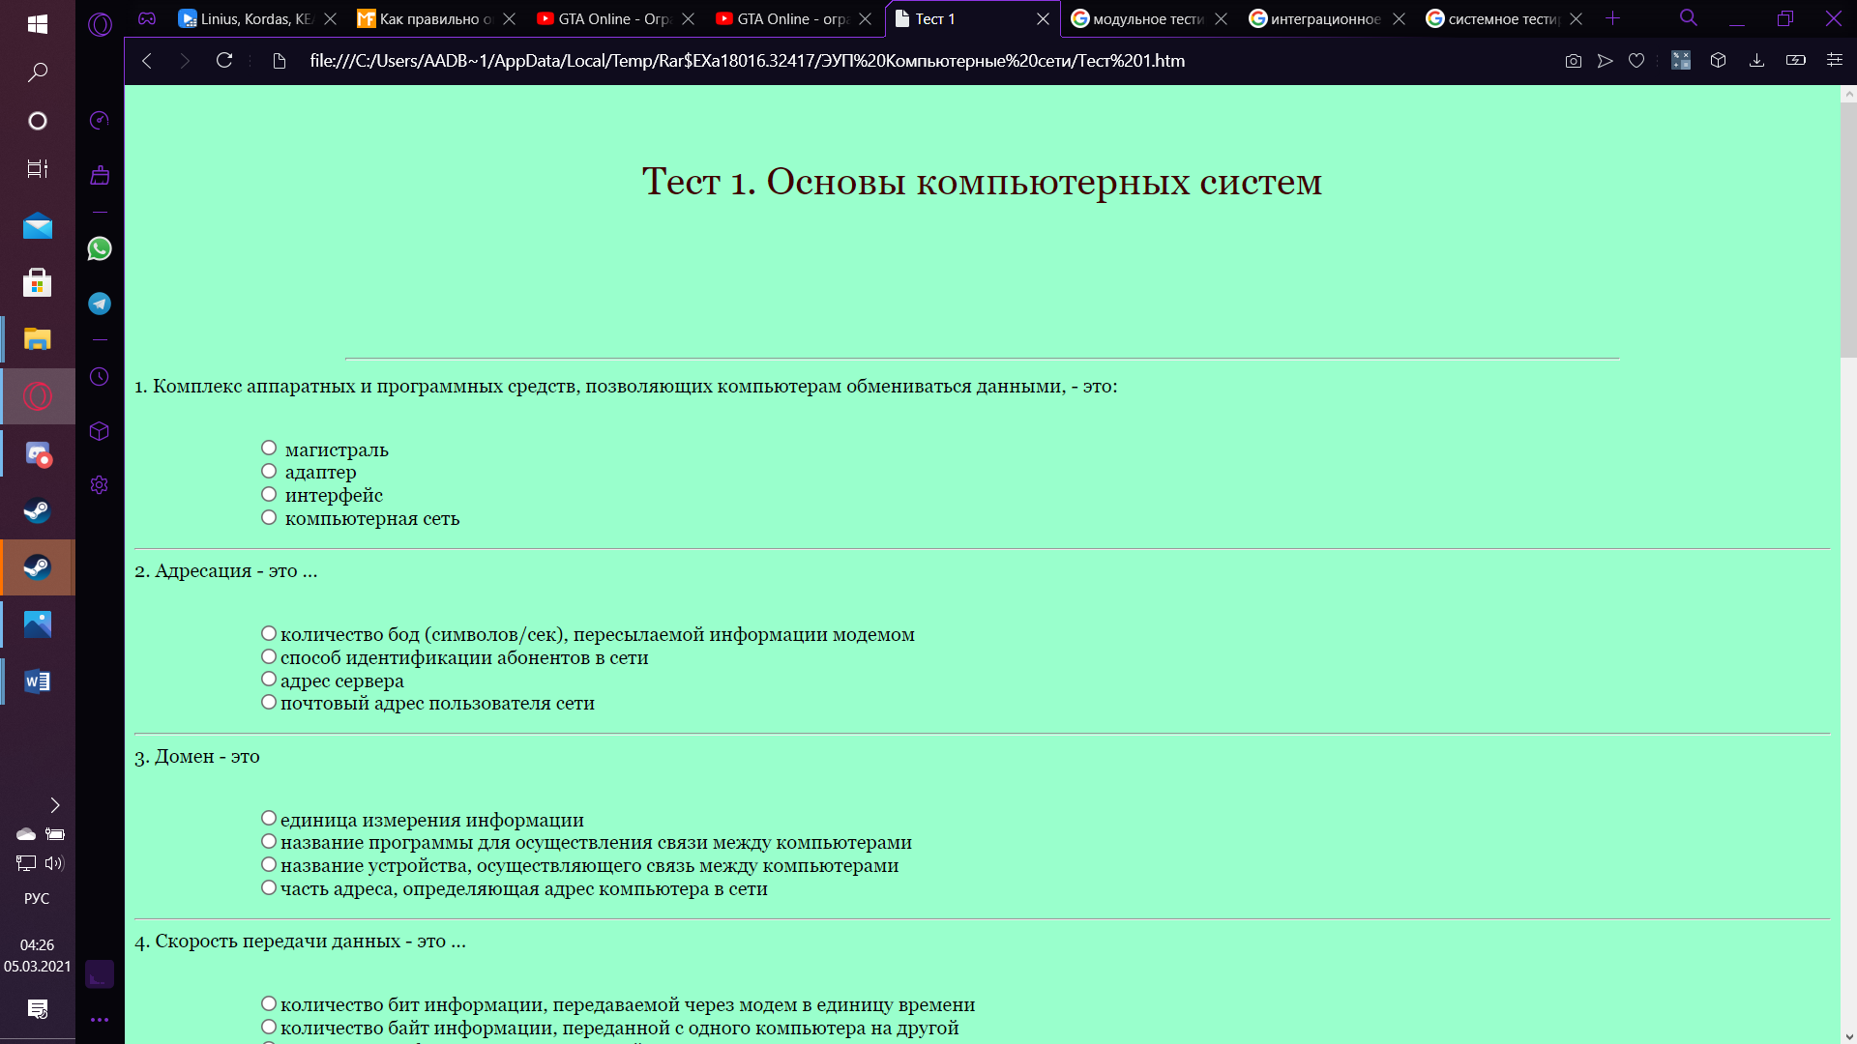

Рисунок 4. Фрагмент сайта с оценкой знаний обучающихся.

**Стратегия тестирования**

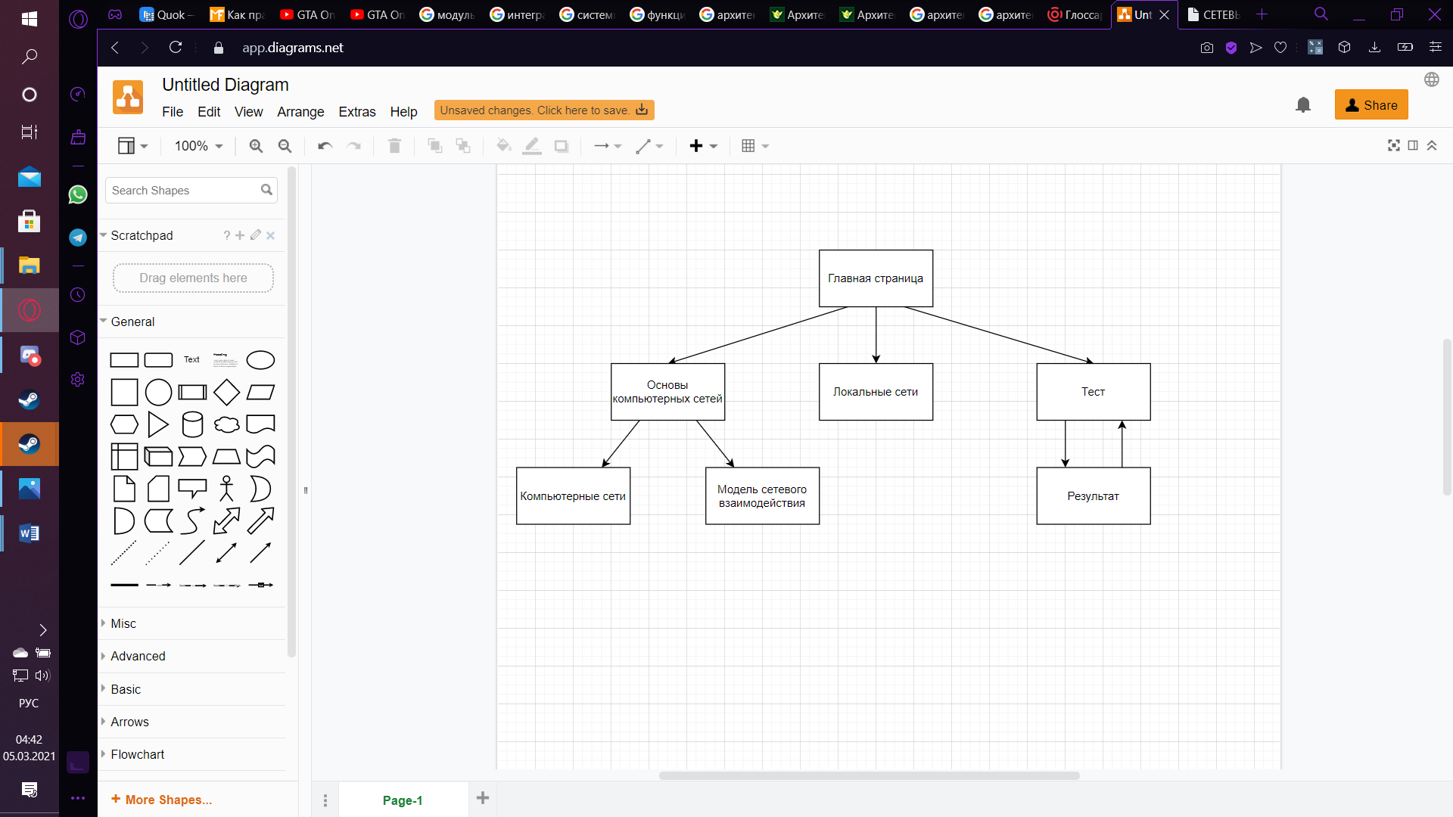

Рисунок 5. Архитектура тестируемого сайта

Сайт имеет 72 перехода к вложенным страницам на главной странице.  
По уровню вложенности страниц, сайт имеет глубину в 1 клик от главной страницы.   
Структура информационная – сайт в основном состоит из текстовой информации и изображений.

**Стратегия модульного тестирования**

Тестирование с полным охватом сайта:- Создание тестовых случаев  
- Выбор внешнего инструмента тестирования  
- Создание независимого ручного теста   
- Тестирование одного модуля за раз  
- Представить полученные данные в качестве результатов  
- Предоставить результаты в качестве входных для интеграционного тестрования

Инструмент: Chrome Developer Tools

**Стратегия интеграционного тестирования**

- Использовать модули, над которыми были проведены модульные тестирования, в качестве входных данных  
- Сгруппировать входные данные  
- Создать тест-кейс  
- Провести интеграционные тесты  
- Представить полученные данные в качестве выходных данных  
- Предоставить выходные данные в качестве входных для системного тестирования

**Стратегия системного тестирования**

- Тестирование полностью интегрированных приложений, включая внешние периферийные устройства, с целью проверки взаимодействия компонентов друг с другом и с системой в целом   
- Проверка тщательного тестирования каждого входа в сайте, чтобы проверить желаемые результаты.  
- Тестирование опыта пользователя с приложением.

**Начало этапа тестирования**

Требует:

- Согласование объекта тестирования  
- Анализ объекта тестирования  
- Анализ функционала объекта  
- Анализ архитектуры и структуры объект  
- Определение и согласование структур тестирований  
- Выбор внешних инструментов тестирования

**Окончание этапа тестирования**

Этап считается оконченным после проведения всех тестов на этапе, а также проверки всех тестовых случаев и подготовки полного отчета о результатах о пройденной работе

**Переход между этапами тестирования**

Переход осуществляется только после окончания предыдущего этапа

**Детальный план тестов**

Цель модульного тестирования — изолировать отдельные части программы и показать, что по отдельности эти части работоспособны.  
Целью интеграционного тестирования является проверка разных модулей системы при их системном объединении.  
Системное тестирование проводится с целью проверки соответствия системы исходным требованиям, как функциональным, так и не функциональным.

**Журнал тестирования**

**1) Модульные тесты**

Модуль database (test):

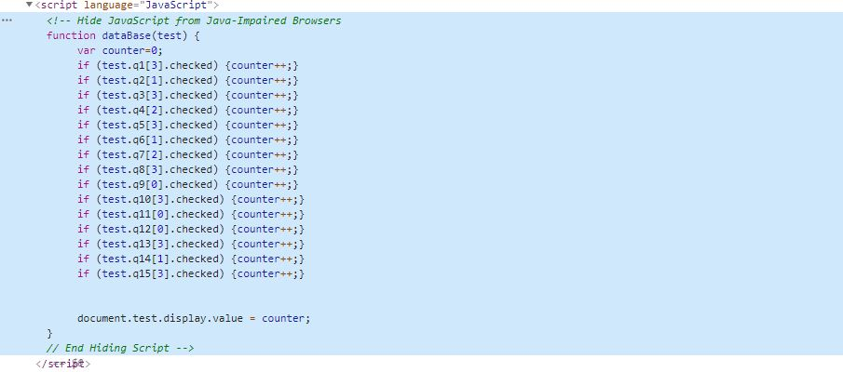

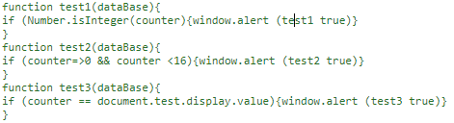

function test1(dataBase){

if (Number.isInteger(counter){window.alert (test1 true)}

}

function test2(dataBase){

if (counter=>0 && counter <16){window.alert (test2 true)}

}

function test3(dataBase){

if (counter == document.test.display.value){window.alert (test3 true)}

}

|  |  |  |  |
| --- | --- | --- | --- |
| **Номер теста** | **Тест** | **Описание теста** | **Результат** |
| 1 | Значение counter не является binary | Переменная значения должна иметь тип integer | **Положительно** |
| 2 | Значение counter < 16 & =>0 | Значение counter не может быть больше 15 и меньше 0 | **Положительно** |
| 3 | document.test.display.value равен значению counter | Значение counter корректно передаётся | **Положительно** |
| 4 | Значение counter не изменяем вручную | Изменение значения counter препятствует нормальной работе теста в целях запрета на манипуляции | **Положительно** |

**2) Интеграционные тесты**



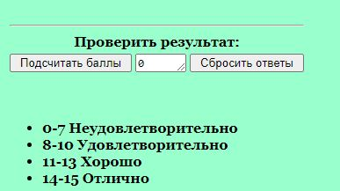

|  |  |  |  |  |
| --- | --- | --- | --- | --- |
| **Номер теста** | **Цель теста** | **Описание теста** | **Ожидаемый результат** | **Результат** |
| **1** | Проверьте интерфейсную связь между модулем “Оглавление” и “Основы компьютерных сетей” | Следует нажать на кнопку “Основы компьютерных сетей” | Быть направленным в модуль “Основы компьютерных сетей” | **Положительно** |
| **2** | Проверьте интерфейсную ссылку между “Оглавление” и модулем “Тест1” | Следует нажать на кнопку “Тест1” | Быть направленным в модуль “Тест1” | **Положительно** |
| **3** | Проверьте интерфейсную ссылку “Подсчитать баллы” | Кнопка подсчитать баллы задействует модуль проверки тестов | Тест должен быть проверен, а баллы выставлены | **Положительно** |
| **4** | Проверьте модуль “Проверка теста” | Модуль проверки тестов, корректно выдаёт результат тестирования | Модуль корректно подсчитывает баллы | **Положительно** |
| **5** | Проверьте модуль “Сбросить ответы” | Модуль сбросить ответы удаляет ранее выбранные ответы на вопросы без обновления страницы | Ответы сбрасываются, а очки обнуляются | **Положительно** |

**3) Системные тесты**

Инструмент: Network; Performance



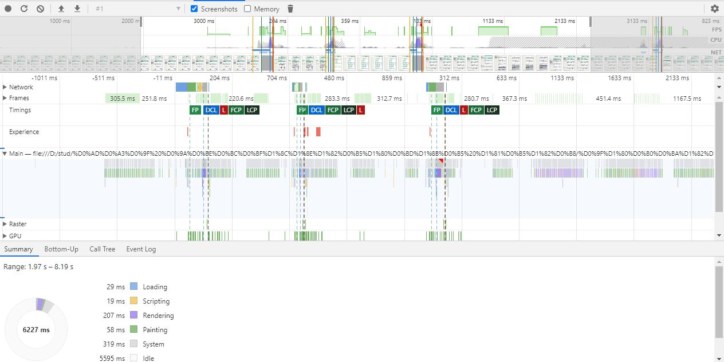

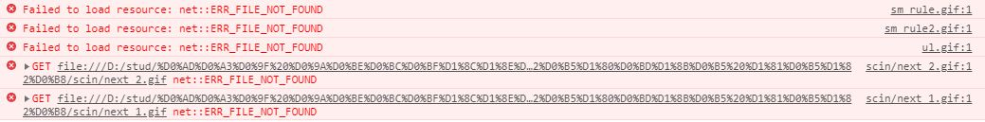

|  |  |  |  |
| --- | --- | --- | --- |
| **Номер теста** | **Описание** | **Результат** | **Примечание** |
| **1** | Шрифт страницы читаем | **Положительно** |  |
| **2** | Шрифты корректно отображаются при изменении масштаба | **Положительно** |  |
| **3** | Все элементы главного меню загружаются корректно | **Отрицательно** | **Элемент потерян, требуется восстановление** |
| **4** | Прогрузка скриптов находится в пределах 5-100ms | **Положительно** |  |
| **5** | Рендеринг страницы происходит в пределах 5-1000ms | **Положительно** |  |
| **6** | Прогрузка страницы не больше секунды | **Положительно** |  |
| **7** | Получение локальной страницы занимает меньше 100 ms | **Положительно** |  |

**Журнал найденных ошибок**

|  |  |  |  |  |
| --- | --- | --- | --- | --- |
| **Дефект** | **Состояние** | **Приоритет** | **ОР** | **ФР** |
| Загрузка главного меню происходит некорректно | Обнаружено | Критично | Все элементы главного меню загружаются корректно | При загрузке главного меню теряются элементы, требует восстановления |

**Результаты**

